HQ2682 型隔离式 RS-485&422 数据收发器 数据手册

1 概述

1.1 产品特性
u 3.75kV 隔离 RS-485/422 收发器，可配置为半双工或全双工
u 集成隔离电源 DC-DC 转换器
u RS-485 输入/输出引脚提供±8kV ESD 保护
u HQ2682 数据速率：16 Mbps
u 工作电压：5V 或 3.3V
u 总线最多支持与 256 个节点连接
u 开路和短路故障保护接收器输入
u 高共模瞬变抗扰度：>25kV/us
u 热关断保护

1.2 产品应用
u 隔离式 RS-485/RS-422 接口
u 工业现场网络
u 多点数据传输系统

1.3 功能说明
HQ2682 是具备±8kV ESD 保护功能的完全集成式 3.75kV 信号和电源隔离数据收发器， 适合多点传输线路上的高速通信应用。HQ2682 集成了一个 3.75kV 隔离 DC-DC 电源，省 去了外部 DC-DC 隔离模块。
该器件将一个 3 通道隔离器、一个三态差分线路驱动器，一个差分输入接收器和
DC/DC 转换器集成于单封装中。它们采用5V 或者 3.3V 单电源供电，实现完全集成的信 号和电源隔离 RS-485 解决方案。
HQ2682 具有高电平有效驱动器使能特性。此外具有低电平有效接收器使能特性，禁 用时可使接收器输出进入高阻态。

该器件具有限流和热关断特性，可防止发生输出短路以及总线竞争导致功耗过大的情 况。额定温度范围为﹣55℃~﹢ 125℃ , 提供 16 引脚 LGA 和 SOP 封装。
HQ2682 采用隔离电源技术，使用高频开关元件通过变压器传输电力。设计印刷电路 板(PCB)布局时应特别小心，必须符合相关辐射标准。

2 HQ2682 功能框图

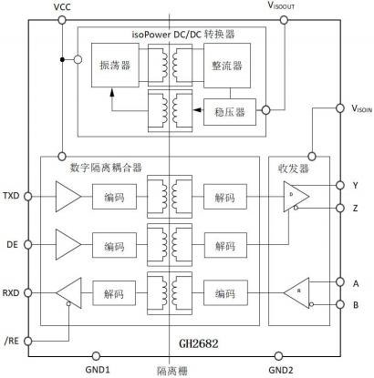

图 1 功能框图

3 引脚排列

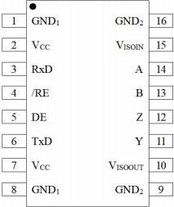

引脚序号 | 引脚符号 | 引脚描述
1 | GND1 | 逻辑侧地电位
2 | VCC | 逻辑侧电源
3 | RxD | 接收器输出数据
4 | RE | 接收器使能输入
5 | DE | 驱动器使能输入
6 | TxD | 驱动器输入
7 | VCC | 逻辑侧电源
8 | GND1 | 逻辑侧地电位
9 | GND2 | 总线侧地电位
10 | VISOOUT | 隔离电源输出
11 | Y | 驱动器同相输出
12 | Z | 驱动器反相输出
13 | B | 接收器反相输入
14 | A | 接收器同相输入
15 | VISOIN | 隔离电源输入
16 | GND2 | 总线侧地电位
图 2 引脚排列示意图

4 电气参数

4.1 绝对最大额定值
表 1 绝对最大额定值

特性 | 符号 | 条件/描述 | 额定值 | 单位
电源电压 | VCC | 相对于 GND | ﹣0.5~﹢7.0 | V
ESD（人体模型） |  | 在 A 、B 、Y 、Z 引脚 | ±8 | kV
ESD（人体模型） |  | 在其它引脚 | ±2 | kV
存储温度范围 | Tstg |  | ﹣55~﹢ 125 | ℃
引线耐焊接温度 | Th | （10 秒） | 260 | ℃
结温 | TJ |  | 175 | ℃

4.2 推荐工作条件
表 2 推荐工作条件

特性 | 符号 | 条件/描述 | 额定值 | 单位
电源电压 | VCC | 相对于 GND | 3.3 或 5 | V
工作温度范围 | TA |  | ﹣55 至+125 | ℃

4.3 真值表
H 高电平，L 低电平，X 无关，I 不确定，Z 高阻抗（关），NC 不连接。 表 3 发送部分真值表
输入 |  | 输出
DE | TXD | Y | Z
H | H | H | L
H | L | L | H
L | X | Z | Z

表 4 接收部分真值表

输入 |  | 输出
A-B | RE | RXD
≥﹣0.03V | L or NC | H
≤﹣0.2V | L or NC | L
﹣0.2V＜A﹣B< ﹣0.03V | L or NC | I
输入开路 | L or NC | H
X | H | Z

4.4 电气特性
除另有规定外：3V≤VCC≤5.5V ，﹣55℃≤TA≤125℃。
表 5 电参数

参数名称 | 符号 | 条件 | 最小值 | 最大值 | 单位
差分输出电压 1，带负 载 | |VOD2| | Y 和 Z 之间的负载电阻 RL= 100Ω | 2.0 | 3.6 | V
差分输出电压 1，带负 载 | |VOD2| | Y 和 Z 之间的负载电阻 RL=54Ω | 1.5 | 3.6 | V
差分输出电压 2，带负 载 | |VOD3| | ﹣7V≤VTEST≤12 | 1.2 | 3.6 | V
Δ|VOD|互补输出状态 | Δ|VOD| | Y 和 Z 之间的负载电阻 RL=54Ω | - | 0.2 | V
共模输出电压 | VOC | Y 和 Z 之间的负载电阻 RL=54Ω | - | 3 | V
Δ|VOC|互补输出状态 | Δ|VOC| | Y 和 Z 之间的负载电阻 RL=54Ω | - | 0.2 | V
短路输出电流 | IOS |  | - | 200 | mA
输出漏电流(Y ，Z) | IO | DE=0 ，RE=0 ，VCC=0/3.6V ，VIN= 12V | - | 30 | uA
输出漏电流(Y ，Z) | IO | DE=0 ，RE=0 ，VCC=0/3.6V ，VIN=﹣7V | ﹣30 | - | uA
输入阈值低电平 | VIL | DE ， RE ，TxD | 0.3VCC | - | V
输入阈值高电平 | VIH | DE ， RE ，TxD | - | 0.7VCC | V
输入电流 | II | DE ， RE ，TxD | ﹣ 10 | 10 | uA
输入电流(A ，B) | II | DE=0 ，VCC=0V/3.6V ，VIN= 12V | - | 125 | uA
输入电流(A ，B) | II | DE=0 ，VCC=0V/3.6V ，VIN=﹣7V | ﹣ 100 | - | uA
线性输入电阻 | RIN | ﹣7V＜VCM＜12V | 96 | - | kΩ
低电平输出电压 | VOL |  | - | 0.4 | V
高电平输出电压 | VOH |  | VCC﹣0.3 | - | V
短路电流 |  |  | - | 100 | mA
最大数据率 |  |  | 16 | - | Mbps
驱动器从低到高传播 延时 | tDPLH | RL=54Ω , 负载电容 CL1=CL2= 100pF | - | 100 | ns
驱动器从高到低传播 延时 | tDPHL | RL=54Ω , 负载电容 CL1=CL2= 100pF | - | 100 | ns
驱动器输出偏斜 | tSKEW | RL=54Ω , 负载电容 CL1=CL2= 100pF | - | 8 | ns
驱动器上升/下降时间 | tDR ，tDF | RL=54Ω , 负载电容 CL1=CL2= 100pF | - | 15 | ns
电源电流 | ICC | f= 16Mbps ，Y 和 Z 之间的负载电阻 RL= 120Ω | - | 230 | mA
电源电流 | ICC | f= 16Mbps ，Y 和 Z 之间的负载电阻 RL=54Ω | - | 300 | mA

表 5 电参数（续）
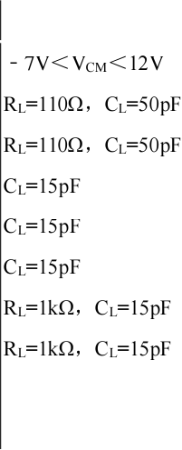

参数名称 | 符号 条件 | 最小值 | 最大值 | 单位
差分输入阈值电压 | VTH | ﹣200 | ﹣30 | mV
驱动器使能时间 | tZL ，tZH | - | 120 | ns
驱动器禁用时间 | tLZ ，tHZ | - | 150 | ns
接收器从低到高传播延时 | tDPLH | - | 110 | ns
接收器从高到低传播延时 | tDPHL | - | 110 | ns
接收器输出偏斜 | tSKEW | - | 12 | ns
接收器使能时间 | tZL ，tZH | - | 15 | ns
接收器禁用时间 | tLZ ，tHZ | - | 15 | ns
CMTI |  | 25 | - | kV/us
隔离电压 |  | 3.75 |  | kV

4.5 典型性能特征
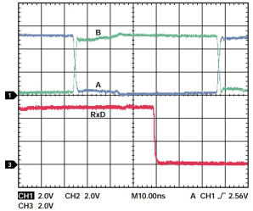
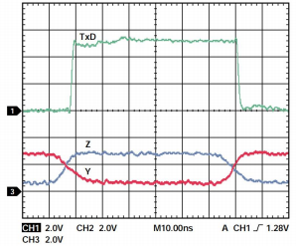

图 3 驱动传输延迟 图 4 接收器传输延迟

4.6 测试电路

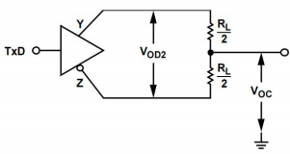

图 5 差分输出电压 1 测试电路

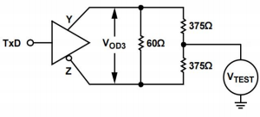

图 6 差分输出电压 2 测试电路
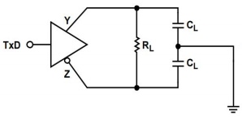

图 7 驱动器传输延时测试电路

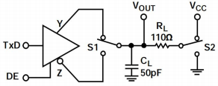

图 8 驱动器使能/禁用测试电路

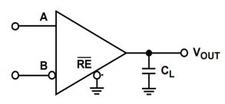

图 9 接收器传播延时测试电路

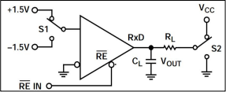

图 10 接收器使能/禁用测试电路

4.7 开关特性曲线

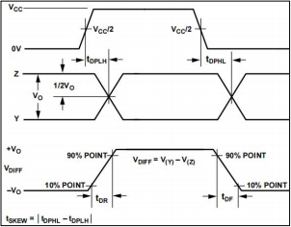
图 11 驱动器传播延迟，上升/下降时间示
意图
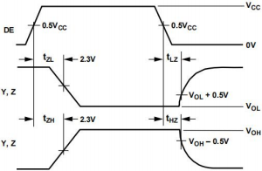

图 13 驱动器启用/禁用时间示意图

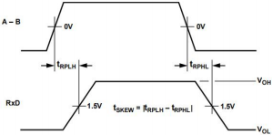

图 12 接收器传播延迟示意图示意图

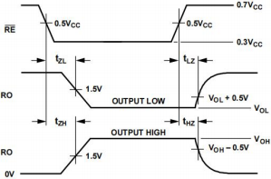

图 14 接收器启用/禁用时间示意图

5 工作原理

5.1 信号隔离
HQ2682 的 3.75kV 信号隔离是在接口的逻辑侧实现的。该器件通过数字隔离部分和收 发器部分实现信号的隔离。施加到 TxD 和 DE 引脚的数据以逻辑地(GND1)为参考，它通 过在隔离栅上的耦合出现在收发器部分，此时以隔离地(GND2)为参考。同样的，单端接收 器输出信号以收发器部分的隔离地为参考，它通过在隔离栅上的耦合出现在 RxD 引脚，此 时以逻辑地为参考。

5.2 电源隔离
HQ2682 的直流 3.75kV 电源隔离是通过集成隔离电源的隔离式 DC/DC 转换器实现的。 HQ2682 的DC/DC 转换器部分的工作原理与当今大多数电源相同。它采用副边控制器结构， 集成隔离脉宽调制(PWM)反馈。VCC 电源为振荡电路供电，该电路可将电流切换至一个芯 片级空芯变压器。传输至副边的电源经过整流并调整到 3.3V 。副(VISO)边控制器通过产生 PWM 控制信号调整输出，该控制信号通过专用耦合(3.75kV 信号隔离)数据通道被送到原 (VCC)边。PWM 调制振荡电路来控制传送到副边的功率。通过反馈可以实现更高的功率和 效率。

5.3 热关断
HQ2682 包含热关断电路，在故障条件下防止器件功耗过大。发送器的输出端短接至一 个低阻抗源时会产生很大的驱动器电流。热传感器电路可检测此状态下芯片的温度升高并 关闭驱动器输出。该电路用于在芯片温度达到 150℃时关闭驱动器。当器件冷却至 140℃ 时，驱动器会被重新使能。

5.4 开路和短路，故障保护接收器输入
接收器的输入端具有开路和短路故障保护特性，当输入端为开路或者短路时确保接收 器输出为高电平。在线路空闲状态下，总线上没有驱动器被使能时，在接收器端接电阻上 的电压衰减到 0V 。对于传统的收发器来说，接收器的输入阈值在﹣200mV 到﹢200mV 之 间，这意味着在 A 和 B 引脚处需要外部偏置电阻以确保接收器的输出处于已知状态。短路 故障保护接收器输入特性可将接收器输入阈值指定在﹣30mV 至﹣200mV 之间，因此无需 偏置电阻。被保证的负阈值意味着当 A 和 B 之间的电压衰减到 0V 时，接收器的输出确保 为高电平。

6 应用信息

6.1 PCB 布局布线
HQ2682 的隔离 RS-422/RS-485 收发器包含隔离电源集成 DC/DC 转换器，逻辑接口无 需外部接口电路。输入和输出供电引脚需要电源旁路。HQ2682 的电源部分采用一个
180MHz 的振荡频率通过其芯片级变压器高效地传输功率。此外，在正常工作模式下磁耦

合的数据部分在电源引脚上引入开关瞬变。
在多个工作频率下都需要旁路电容。噪声抑制需要一个低电感高频电容，而纹波抑制 和适当的调整则需要一个大容值的电容。这些电容接在 PIN1（GND1）和 PIN2（VCC ）之 间，以及 PIN7（VCC）和 PIN8（GND1）之间。VISOIN 和 VISOOUT 的电容分别接在 PIN9（GND2） 和 PIN10（VISOOUT）之间，以及 PIN15（VISOIN ）和 PIN16（GND2）之间。为了抑制噪声 并降低纹波，至少需要并联两个电容，其中较小的电容靠近器件。PIN1 到PIN2 之间和PIN15 到 PIN16 之间建议的电容值为 0. 1μF 和 10nF；PIN7 到 PIN8 之间和 PIN9 到 PIN10 之间建 议的电容值为 0. 1μF 和 10μF。较小电容建议采用极低电感的陶瓷电容或等效电容。电容两 端到输入电源引脚的走线总长应该小于 10mm。
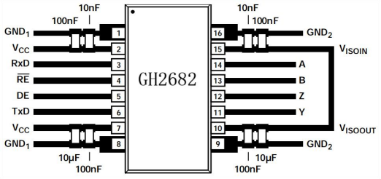

图 15 推荐 PCB 布局
在具有高共模瞬变的应用中，应确保隔离栅两端的电路板耦合最小。此外，如此设计 电路板布局，任何耦合都不会出现并影响器件侧所有的引脚。如果不满足设计要求将会使 引脚间的电压差异超过器件的绝对最大额定值，造成器件闩锁和/或者永久损坏。
HQ2682 在满载下功耗约 675mW 。因为不可能在隔离器上放置散热器，芯片主要通过 GND 引脚将热量耗散到 PCB。如果在高温环境下使用这些器件，则需要提供从 GND 引脚 到 PCB 接地层的散热路径。图 15 所示的电路板布局加大了引脚 1 、8 、9 和 16 的焊盘。
通过焊盘到接地层的多个过孔显著降低芯片内部的温度。扩大焊盘的尺寸由设计人员进行 评估并由可用的电路板空间决定。

6.2 EMI 考虑因素
HQ2682 的 DC/DC 转换器部分器件必须在极高频率条件下工作，以保证通过小变压器 进行高效的功率转换。由此产生的高频电流会在电路板的接地层和电源层传播，引起边沿 和偶极子辐射。对于使用这些器件的应用，推荐采用接地机壳。如果接地机壳不可行的话， PCB 的布局就需要遵循很好的 RF 设计实践。

6.3 隔离电源考虑因素
集成直流隔离电源的典型输出电压是 3.3V 。当器件结温低于 130℃时，在 HQ2682 内 的隔离电源可以提供 55mA 的电流。这包括内部 RS-485 电路所需的电流，通常 VISOOUT 上 没有其他电流用于外部应用。

6.4 典型应用
图 16 的电路图显示了全双工 RS-485 节点上 HQ2682 的应用示例。有关电路图中所示 电容的建议位置，请参考“PCB 布局”部分。RT 端接电阻的放置取决于节点位置和网络配 置。。图 17 和图 18 是 HQ2682 在半双工和全双工 RS-485 网络配置中的典型应用。最多 有 256 个收发器可以与 RS-485 总线连接。为了使反射最小，将信号线在接收端用其特性 阻抗进行端接，并且使总线上的分支线长度尽可能地短。对于半双工应用，这意味着线的 两端都要进行端接，因为两端都会成为接收端。

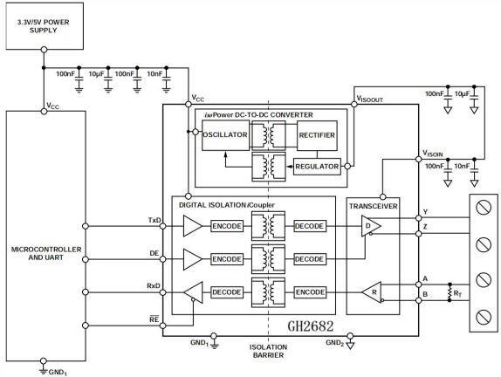

图 16 使用 HQ2682 的电路图示例

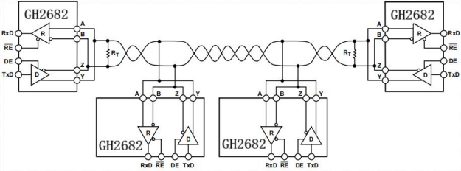

图 17 HQ2682 典型的半双工 RS-485 网络

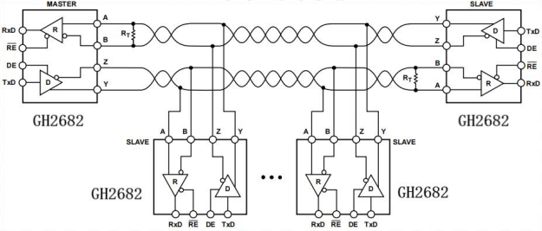

图 18 HQ2682 典型的全双工 RS-485 网络

7 封装信息

7.1 P-LGA16 封装外形及尺寸

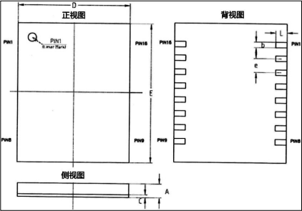

符号 | 尺寸 |  |  |  | 符号 | 尺寸
符号 | 最小值 | 公称值 | 最大值 | 单位 | 符号 | 最小值 | 公称值 | 最大值 | 单位
A | 1.21 | 1.31 | 1.41 | mm | E | 12.65 | 12.70 | 12.75 | mm
C | 0.22 | 0.26 | 0.30 | mm | e | - | 1.27 | - | mm
b | 0.46 | 0.51 | 0.56 | mm | L | 0.97 | 1.02 | 1.07 | mm
D | 10.15 | 10.20 | 10.25 | mm | - | - | - | - | -
图 19 P-LGA16 封装外形及尺寸示意图

7.2 P-SOP16 封装外形及尺寸

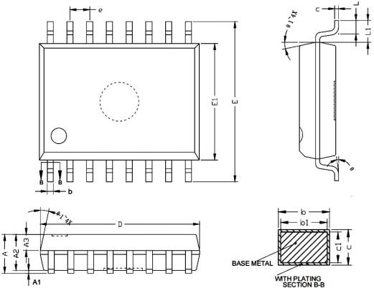

符号 | 尺寸 |  |  |  | 符号 | 尺寸
符号 | 最小值 | 公称值 | 最大值 | 单位 | 符号 | 最小值 | 公称值 | 最大值 | 单位
A | - | - | 2.615 | mm | D | 10.20 | 10.30 | 10.40 | mm
A1 | 0.125 | - | 0.225 | mm | E | 10.106 | 10.306 | 10.506 | mm
A2 | 2.29 | 2.34 | 2.39 | mm | E1 | 7.40 | 7.50 | 7.60 | mm
A3 | 0.993 | 1.043 | 1.093 | mm | e | - | 1.27 | - | mm
b | 0.35 | - | 0.45 | mm | L | 0.75 | - | 0.97 | mm
b1 | 0.34 | 0.38 | 0.44 | mm | L1 | - | 1.403 | - | mm
c | 0.25 | - | 0.29 | mm | θ | 0 | - | 8 | 度
c1 | 0.24 | 0.25 | 0.26 | mm | θ1 | 6 | - | 15 | 度
图 19 P-SOP16 封装外形及尺寸示意图

8 订购指南

订货型号 | 温度范围 | 质量等级 | 封装形式
HQ2682MM1B | -55℃至 +125℃ | GJB 10164 -M1 级 | P-LGA16
HQ2682DM1B | -55℃至 +100℃ | GJB 10164 -M1 级 | P-LGA16
HQ2682EM2B | -40℃至 +85℃ | GJB 10164 -M2 级 | P-LGA16
HQ2682MM1X | -55℃至 +125℃ | GJB 10164 -M1 级 | P-SOP16
HQ2682DM1X | -55℃至 +100℃ | GJB 10164 -M1 级 | P-SOP16
HQ2682EM2X | -40℃至 +85℃ | GJB 10164 -M2 级 | P-SOP16

